Модель конкуренции двух фирм

МатМод–2021, 4 марта, 2021, Москва, Россия

# Цели и задачи работы

## Цель лабораторной работы

Изучить модель конкуренции

## Задание к лабораторной работе

1. Изучить модель конкуренции двух фирм
2. Построить графики изменения оборотных средств в двух случаях

# Процесс выполнения лабораторной работы

## Теоретический материал

Обозначения:

- число потребителей производимого продукта.

$S$– доходы потребителей данного продукта.

$M$– оборотные средства предприятия

- длительность производственного цикла

- рыночная цена товара

- себестоимость продукта

- доля оборотных средств, идущая на покрытие переменных издержек

- постоянные издержки, которые не зависят от количества выпускаемой продукции

## Теоретический материал

Функция спроса:

$$Q=q−k\frac{p}{S}=q(1−\frac{p}{p_{cr}})$$

Уравнения динамики оборотных средств:

$$\frac{dM}{dt}=−\frac{Mδ}{τ}+NQp−k=−\frac{Mδ}{τ}+Nq(1−\frac{p}{p_{cr}})p−k$$

Уравнение для рыночной цены $p$:

$$\frac{dp}{dt}=γ(−\frac{Mδ}{τ\tilde{p}}+Nq(1−\frac{p}{p_{cr}}))$$

## Теоретический материал

При заданном M уравнение описывает быстрое стремление цены к равновесному значению цены, которое устойчиво. В этом случае уравнение можно заменить алгебраическим соотношением

$$−\frac{Mδ}{τ\tilde{p}}+Nq(1−\frac{p}{p_{cr}})=0$$

Равновесное значение цены $p$ равно

$$p=p_{cr}(1−\frac{Mδ}{τ\tilde{p}Nq})$$

## Теоретический материал

Уравнения динамики оборотных средств

$$\frac{dM}{dt}=−\frac{Mδ}{τ}(\frac{p}{p_{cr}}−1)−M^{2}(\frac{δ}{τ\tilde{p}})^{2}\frac{p_{cr}}{Nq}−k$$

Стационарное состояние

$$\tilde{M_{1,2}}=\frac{1}{2}a±\sqrt{\frac{a^{2}}{4}−b}$$

где

$$a=Nq(1−\frac{\tilde{p}}{p_{cr}}\tilde{p}\frac{τ}{δ}),b=kNq\frac{(τ\tilde{p})^{2}}{p_{cr}δ^{2}}$$

## Теоретический материал

При больших постоянных издержках (в случае $a^{2}<4b$) стационарных состояний нет.

При $b<<a$ стационарные значения $M$ равны

$$\tilde{M_{+}}=Nq\frac{τ}{δ}(1−\frac{\tilde{p}}{p_{cr}})\tilde{p},\tilde{M_{−}}=k\tilde{p}\frac{τ}{δ(p_{cr}−\tilde{p})}$$

# Условие задачи

## Случай 1

Рассмотрим две фирмы, производящие взаимозаменяемые товары одинакового качества и находящиеся в одной рыночной нише. Будем считать, что постоянные издержки пренебрежимо малы.

$$\frac{dM_{1}}{dΘ}=M_{1}−\frac{b}{c_{1}}M_{1}M_{2}−\frac{a1}{c1}M_{1}^{2}$$

$$\frac{dM_{2}}{dΘ}=\frac{c_{2}}{c_{1}}M_{2}−\frac{b}{c_{1}}M_{1}M_{2}−\frac{a_{2}}{c_{1}}M_{2}^{2}$$

## Случай 2

Рассмотрим модель, когда, помимо экономического фактора влияния используются еще и социально-психологические факторы.

$$\frac{dM_{1}}{dΘ}=M_{1}−(\frac{b}{c_{1}}+0.00017)M_{1}M_{2}−\frac{a1}{c1}M_{1}^{2}$$

$$\frac{dM_{2}}{dΘ}=\frac{c_{2}}{c_{1}}M_{2}−\frac{b}{c_{1}}M_{1}M_{2}−\frac{a_{2}}{c_{1}}M_{2}^{2}$$

## Данные

$$a_{1}=\frac{p_{cr}}{τ_{1}^{2}{\tilde{p}}_{1}^{2}Nq}$$

$$a_{2}=\frac{p_{cr}}{τ_{2}^{2}{\tilde{p}}_{2}^{2}Nq}$$

$$b=\frac{p_{cr}}{τ_{1}^{2}{\tilde{p}}_{1}^{2}τ_{2}^{2}{\tilde{p}}_{2}^{2}Nq}$$

$$c_{1}=\frac{p_{cr}−{\tilde{p}}_{1}}{τ_{1}{\tilde{p}}_{1}}$$

$$c_{2}=\frac{p_{cr}−{\tilde{p}}_{2}}{τ_{2}{\tilde{p}}_{2}}$$

## Данные

$$M_{0}^{1}=7.7 M_{0}^{2}=8.8$$

$$p_{cr}=35 N=30 q=1$$

$$τ_{1}=31 τ_{2}=28$$

$${\tilde{p}}_{1}=11.2 {\tilde{p}}_{2}=15.5$$

## График в первом случае

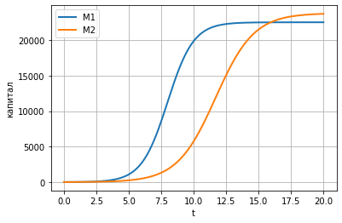

График для случая 1

## График во втором случае

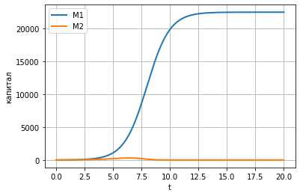

График для случая 2

# Выводы по проделанной работе

## Вывод

В ходе выполнения лабораторной работы была изучена модель конкуренции двух фирм и построены графики.